Институт компьютерных наук и технологического образования

Кафедра компьютерных технологий и электронного обучения

**ЛАБОРАТОРНАЯ РАБОТА №1**

Основные понятия линейного программирования.

Автор работы студент группы

ИВТ2 Ефимова В.С.

Санкт-Петербург

2018

**Постановка задачи:** Привести к канонической форме следующую задачу линейного программирования

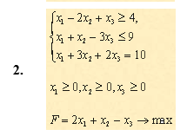

**Решение:**

